在很多应用中我们都需要使用到字库，常见的方法有：
1. 把字库放入SD卡中。需要带SD卡，需要使用文件系统，软硬件成本比较高。
2. 把字符放入代码中一起编译，后下载到单片机中。对单片机的FLASH要求比较大，而且代码编写调试速度比较慢。
3. 购买字库IC。不够灵活。
4. 把字库放入FLASH IC中。这种方法比较麻烦，但是比较适应，下面就谈谈在这种方法下怎样制作字库。

具体的制作方法介绍如下：
一. 使用Mold的方法：
1. 首先需要下载下面三个文件：
(1) 取点阵Mold.exe 字模批量生成软件，好像不能生产西文的哦。
(2) ziku.txt 需要生产的字库文件，如果GB2312字库等。

2. 打开“牧马字模0.88测试版”取模软件，其界面如下所示：
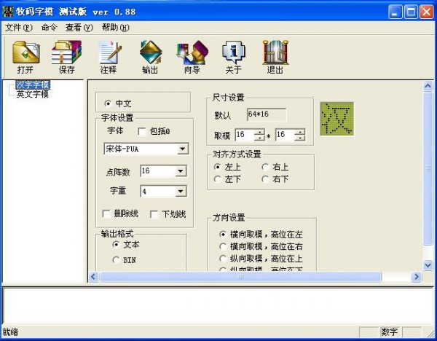

3、在工具栏处点“打开”按钮，打开ziku.txt文件，然后根据自己的需要，设置想要的取模方式，然后点工具栏上的“输出”按钮 并等待其完成，完成后会在取模软件所在路径生成了一个字库文件，可以根据自己的需要生成文本文件或二进制文件。

二、使用软件：FontLibrary方法。
1. 打开软件：
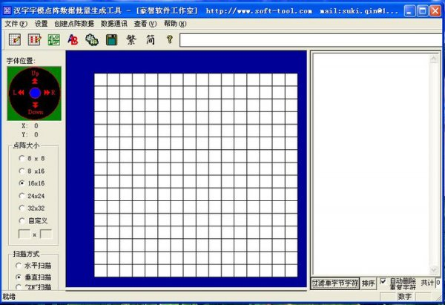

2. 选择需要的字符集，如果没有的需要自己编写。
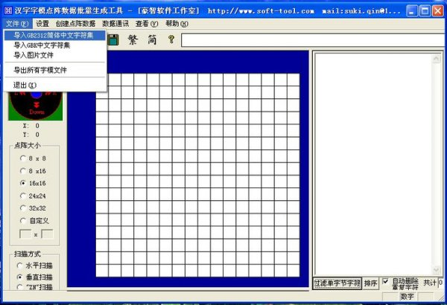

3. 右边为打开了的字符集，如果没有可以自己编写字符集到右边的框内。
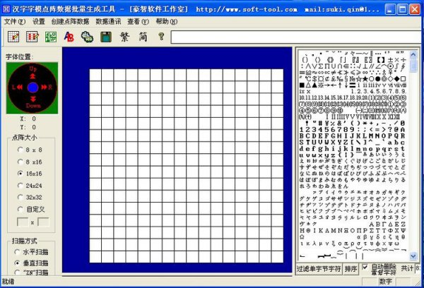

4. 可以选择生成的设计格式和点阵大小，可以提取中文或西文字符。而且可以直接生成二进制文件哦。
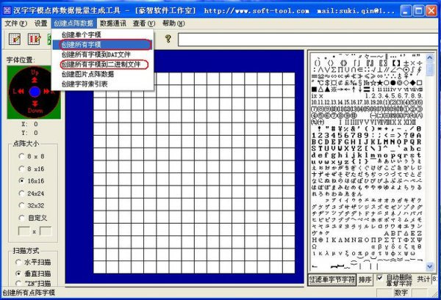

注意：这种方法虽然比较简单，但是很慢，听说生成GB2312字库需要5个多小时，而用上面的方法只需几秒钟。
三、字库下载：
字库的下载根据自己的条件进行确定，可以自己编写上位机软件发送文本文件或发送二进制文件，下面介绍最简单的方法，采用《串口调试助手V2.2》发送二进制文件的方法。
1. 用串口调试助手打开上面生成的二进制文件：
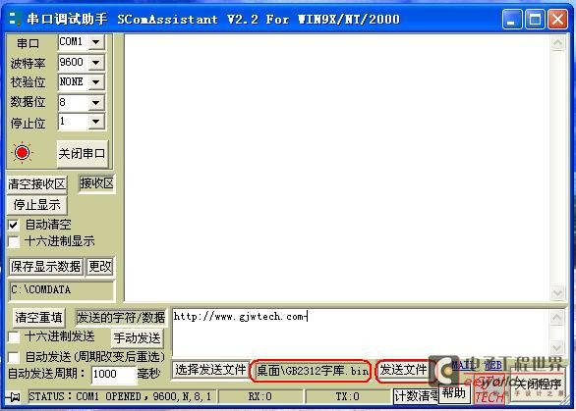

2. 在下位机下，编写好串口接收和FLASH IC编程代码，等待串口发送（下面是LPC1114串口中断接收代码）：
void UART_IRQHandler(void)
{
uint8 IIRValue,tmp;
if (UARTStatus == 0) // 串口空闲，可以接收数据
{
IIRValue = LPC_UART->IIR;
IIRValue >>= 1; // skip pending bit in IIR
IIRValue &= 0x07; // check bit 1~3, interrupt identification
if (IIRValue == IIR_RDA) // Receive Data Available
{
tmp = LPC_UART->RBR; // 读数据
SSTWriteByte(UARTCount++, tmp); // 读取数据放入Flash中
}
// 用来判断接收结束的，在定时时间到时，中断中设置UARTStatus = 1.
Timer32OverMark[0] = 1; // 开启定时器
Timer32CountTable[0] = 10; // 10ms 超时时间
}
}
3. 采用两个定时器，一个用于串口接收超时判断，一个用于编程时间计算：
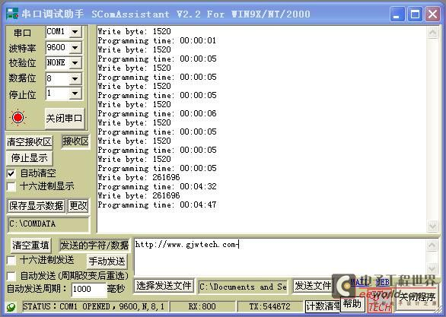

速度还行
注意事项：
1. 在下载时先要设置好串口传输参数，本人使用的是9600，至于可不可以快点？没有测试，因为每接收到一字节数据后都需要写入flash中，所以如果太快会不会出问题有待验证。
2. 在下flash之前要保证你的IC里边没有数据或已经擦除过，否则不能写入数据的。

